Erfahrungsbericht – Auslandssemester an der Universität Zadar

Vorbereitung
Die Entscheidung, ein Auslandssemester zu absolvieren, traf ich ziemlich spontan. Aus dem Grund habe ich mich relativ spät dafür beworben (im August für das folgende Sommersemester), sodass ich nur noch die Möglichkeit hatte, einen der Restplätze zu bekommen. Das hatte jedoch den Vorteil, dass ich mir einen der Standorte aussuchen konnte und es relativ sicher war, dass ich eine Zusage bekomme. Als mir die übrig gebliebenen Plätze mitgeteilt wurden, war Zadar aufgrund der direkten Lage am Meer sofort mein Favorit.
Die Zusage der Uni bekam ich Ende Oktober, weshalb ich nicht viel Zeit hatte alle organisatorischen Dinge zu klären, da das Semester dort bereits Ende Februar begann. Trotzdem hat alles sehr gut geklappt, sodass ich keine Sorgen hatte, dass etwas schief gehen könnte.

Unterkunft
Beim Suchen nach einer Unterkunft hatte ich zunächst große Bedenken. Ich bin in der Facebook-Gruppe: „be my roommate – Zadar“ beigetreten, in der es die Möglichkeit gibt eine/n Mitbewohner*in zu finden. Leider hatte ich damit keinen Erfolg, aber ich habe von vielen Kommiliton*innen gehört, dass sie darüber eine Unterkunft oder Mitbewohner*innen finden konnten.
Daneben habe ich mich bei erasmusu angemeldet und dort meine Zimmerbewohnerin kennengelernt. Sie hatte schon zusammen mit einer anderen Studentin eine Unterkunft für das gesamte Semester gefunden, sodass ich sehr viel Glück hatte. Als wir nach einem Mietvertrag baten, haben wir von der Vermieterin keine Antwort bekommen und sie war auch telefonisch nicht erreichbar. Deshalb mussten wir uns zwei Wochen vor der Anreise um das Finden einer neuen Wohnung kümmern, doch auch dabei hatten wir sehr viel Glück und haben eine günstige Wohnung in Arbanasi ergattert. Sie war 10 Minuten mit dem Fahrrad und 25 Minuten zu Fuß von der Uni entfernt.
Ein paar Kommiliton*innen mussten sich ab Mai oder Juni eine neue Unterkunft suchen, da viele Vermieter*innen ihre Wohnungen lieber teurer an Tourist*innen vermieten wollen, sobald die Saison beginnt. Wir konnten jedoch bis Mitte Juli in unserer Wohnung bleiben.

Studium
Meinen Stundenplan hatte ich bereits vor der Anreise erstellt, da online im Course Catalog die Informationen zu allen Modulen zur Verfügung gestellt wurden. Es haben sich die genauen Zeiten in fast allen Kursen geändert, da die Dozierenden ihre Kurse auf Kroatisch abgehalten haben und extra Kurse für die Erasmus Studierenden festlegten.
Außerdem musste ich mein Learning Agreement überarbeiten, da sich die Kursangebote auch teilweise kurzfristig änderten, was jedoch kein Problem darstellte. Meine Kurse fanden manchmal unregelmäßig und z. T. in Form des Selbststudiums statt.
Viele meiner Studienleistungen waren Hausarbeiten, die ich, anders als normalerweise, sehr zeitnah begann zu schreiben, da das Wetter jeden Monat besser wurde und zunehmend mehr zum „im Meer Baden“ einlud. Meine Prüfungsleistungen waren alles mündliche Prüfungen, bis auf eine schriftliche Prüfung, die allesamt mit angemessener Vorbereitung sehr gut zu meistern waren und fair benotet wurden.
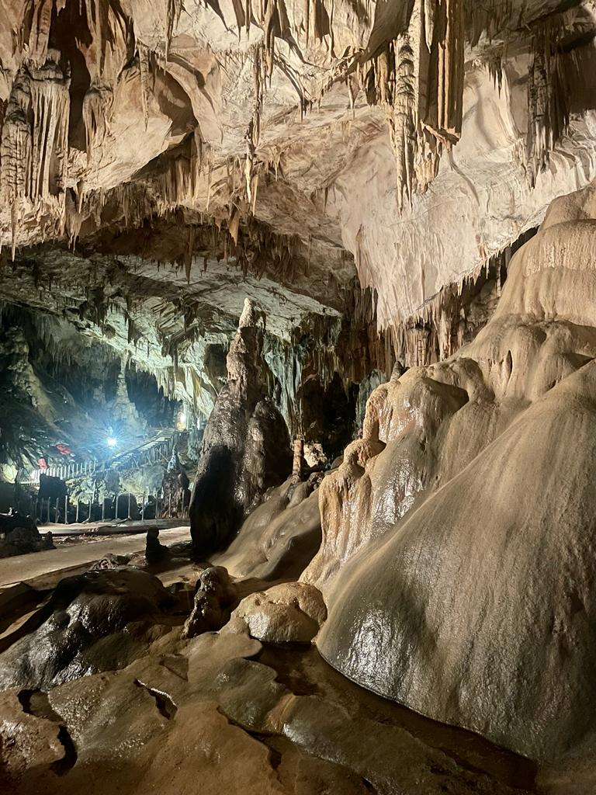
Besichtigung einer Höhle
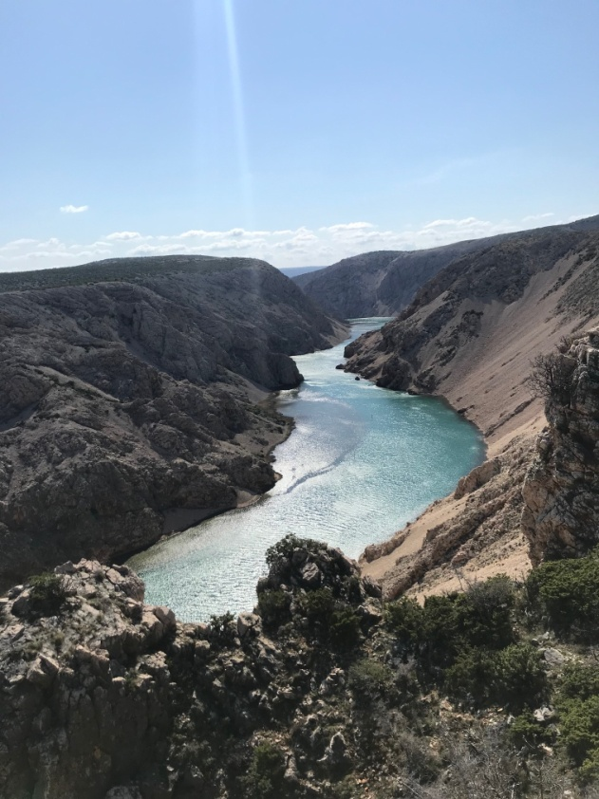
Exkursion zum Zrmanja River

Alltag und Freizeit
Da ich den Vorteil hatte, dass ich einen Großteil der Kursinhalte im Selbststudium absolvieren musste, konnte ich mir meine Zeit meistens selbst einteilen und hatte dadurch die Möglichkeit tagsüber draußen zu sein und die Stadt zu erkunden. Ich habe mir ein gebrauchtes Fahrrad gekauft, mit dem ich sehr schnell zur Uni und zu anderen Stadtteilen bzw. zum Strand gelangte. Zudem ging ich in den kühleren Monaten (März, April) manchmal ins Schwimmbad, von dem ich sehr begeistert war, da es verhältnismäßig groß und neu ist und ich immer eine Schwimmbahn für mich alleine hatte.
Ich habe schnell Kontakte zu den anderen Studierenden knüpfen können, da der ESN Ausflüge organisierte und wir am „Welcome Day“ mit allen Erasmus Studierenden eine kleine Stadtführung gemacht haben. An den Wochenenden haben wir häufig kleinere oder größere Trips unternommen u. a. nach Uglijan (Insel bei Zadar), Paklenica, Nin, Sibenik, Split, Hvar (Insel bei Split), Novalja, Plitvica und Krka. Dabei kann ich empfehlen besonders die Nationalparks vor der Touristen-Saison (vor Mai/Juni) zu besuchen, da die Eintrittspreise ab dem Zeitpunkt deutlich ansteigen.
Mein Highlight war der Tag auf der Insel Dugi Otok, die hinter der Insel Uglijan liegt und von Zadar aus mit der Fähre nach Birbinj zu erreichen ist. Dort sind wir von den Klippen neben dem Dragon Eye gesprungen und in die Golubinka Höhle geschwommen, die einfach nur unglaublich schön ist. Also perfekt für alle, die auf ein bisschen Abenteuer stehen!
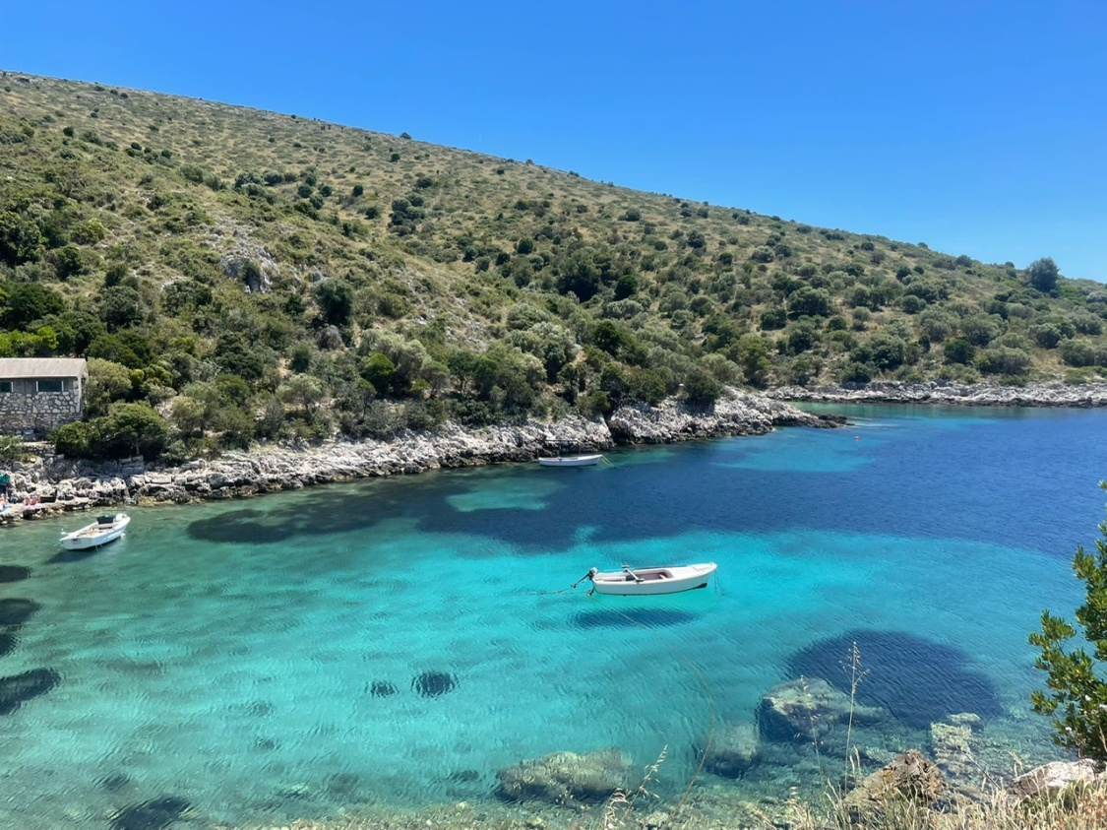
Ausflug nach Dugi Otok
Fast genauso toll war die Fahrt mit einem Partyboot entlang der Küste von Zadar, bei der wir Delfine beobachten konnten. So ein Erlebnis hatte ich noch nie zuvor und es war unglaublich beeindruckend so etwas aus nächster Nähe sehen zu dürfen. Darüber hinaus war ich mehrere Male im Dog Shelter und habe Hunde ausgeführt und deren Boxen sauber gemacht. Die Hunde freuen sich immer sehr über alle, die sich ein wenig Zeit nehmen, weil sie sonst überwiegend in ihrer Box sind und wenig Auslauf haben. Trotzdem ist das Hundeheim im Vergleich zu anderen Tierheimen sehr sauber und die Ehrenamtlichen kümmern sich wirklich toll um die Hunde und Welpen.

Fazit
Ich durfte während des Semesters viele Erfahrungen sammeln, die sich überhaupt nicht in Worte fassen lassen. Die schlechteste Erfahrung, die ich währenddessen gemacht habe war, dass das Ladekabel meines Laptops und dessen Festplatte kaputt gegangen sind. Die beste Erfahrung war definitiv der Tag auf Dugi Otok!
Insgesamt hatte ich in dem Semester eine unfassbar schöne und spannende Zeit, da es das erste Mal für mich gewesen ist, dass ich alleine im Ausland war. Mir wurde dabei vor allem bewusst, wie privilegiert ich bin und dass es nicht selbstverständlich ist, dass ich diese Erfahrung machen durfte. Ich kann nur jeder Person empfehlen, diese Chance zu nutzen und Zadar ist definitiv ein Ort, der sich gut dafür eignet.
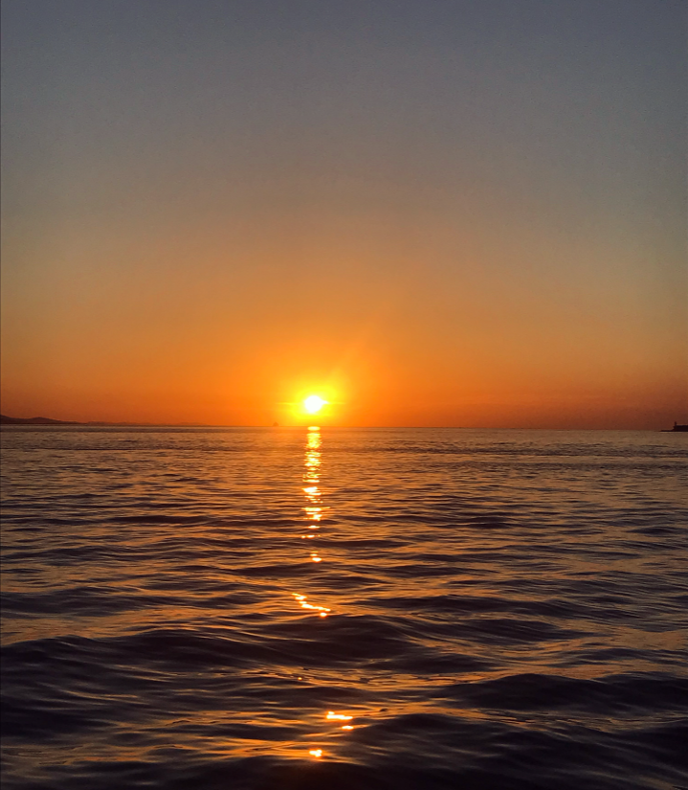
Sonnenuntergang am Sea Organ

